Федеральное агентство по образованию Российской Федерации
Государственное образовательное учреждение
высшего профессионального образования
Нижегородский государственный университет им. Н.И. Лобачевского

Институт информационных технологий, математики и механики.

Отчёт по лабораторной работе

Реализация сортировок и сравнение их эффективности.

Выполнил:
студент ИТММ гр. 3821ПМИ3

Усов Д.В.

Проверил:
заведующий лабораторией суперкомпьютерных технологий и высокопроизводительных вычислений

Лебедев И.Г

Нижний Новгород
2021 г.
Содержание
Введение 3
Постановка задачи 4
Руководство пользователя 5
Руководство программиста 6
Описание структур данных 6
Описание алгоритмов 6
Описание структуры программы 6
Заключение 9
Литература 10
Приложения 11

Введение
В данной работе я реализую одни из самых популярых алгоритмов сортировок Пузырьком, Вставкой и Быструю. Так же сравню их эффективность по времни.

Постановка задачи
Реализовать сортировку Пузырьком, Вставкой, Быструю и сравнить время на выполнение каждой.

Руководство пользователя
Создать в корневой папке файл input.txt самостоятельно или с помощью программы “second.C”.
Если вы выбрали способ самостоятельного создания файла то стоит вводить значения в таком формате (Где первый символ мощность массива, далее распологаются эллементы массива):

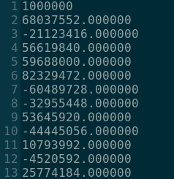

Рис. 1 Вид файла input.txt

Чтобы перейти далее необходимо запустить программу main.C и выбрать метод сортировки массива, после выполнения программы вы увидите время затраченое на выполнение программы в секундах.

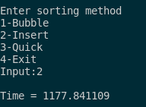

Рис. 2 Пример вывода программы

Руководство программиста

Описание структуры программы
В программе присутвуют три вида сортировок Bubbles Insert Quick для реализации сортировки пузырьком вставкой и быстрой соответсвенно.Далее идет цикл который заканчивается при введении соответсвующего значения.

Описание структур данных
Используется динамический массив типа float (array)

Описание алгоритмов
- Используется алгоритм быстрой сортировки.
Общая идея алгоритма состоит в следующем:
•1. Выбрать из массива элемент, называемый опорным. Это может быть любой из элементов массива. От выбора опорного элемента не зависит корректность алгоритма, но в отдельных случаях может сильно зависеть его эффективность (см. ниже).
•2.Сравнить все остальные элементы с опорным и переставить их в массиве так, чтобы разбить массив на три непрерывных отрезка, следующих друг за другом: «элементы меньшие опорного», «равные» и «большие».
•3.Для отрезков «меньших» и «больших» значений выполнить рекурсивно ту же последовательность операций, если длина отрезка больше единицы.
Для проверки на входимость используется обычный перебор, с выходом из отсортированного массива
- Используется алгоритм сортировки пузырьком.
Алгоритм состоит из повторяющихся проходов по сортируемому массиву. За каждый проход элементы последовательно сравниваются попарно и, если порядок в паре неверный, выполняется перестановка элементов. Проходы по массиву повторяются N раз или до тех пор, пока на очередном проходе не окажется, что обмены больше не нужны, что означает — массив отсортирован. При каждом проходе алгоритма по внутреннему циклу, очередной наибольший элемент массива ставится на своё место в конце массива рядом с предыдущим «наибольшим элементом», а наименьший элемент перемещается на одну позицию к началу массива («всплывает» до нужной позиции, как пузырёк в воде — отсюда и название алгоритма).
- Используется алгоритм сортировки вставкой.
На вход алгоритма подаётся последовательностьN чисел \. Сортируемые числа также называют ключами. Входная последовательность на практике представляется в виде массива с элементами. На выходе алгоритм должен вернуть перестановку исходной последовательности {a1,a2,a3...,an} , чтобы выполнялось следующее соотношение{ai-1<=ai : i<=n}В начальный момент отсортированная последовательность пуста. На каждом шаге алгоритма выбирается один из элементов входных данных и помещается на нужную позицию в уже отсортированной последовательности до тех пор, пока набор входных данных не будет исчерпан. В любой момент времени в отсортированной последовательности элементы удовлетворяют требованиям к выходным данным алгоритма.
Тесты:
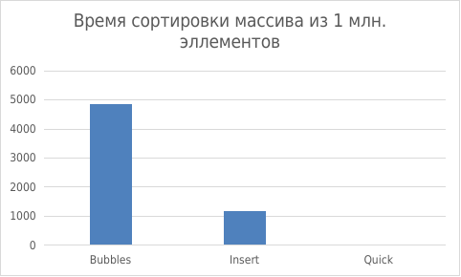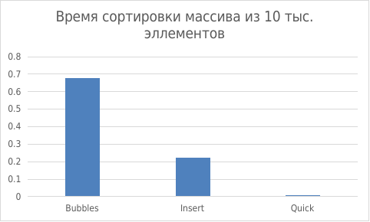
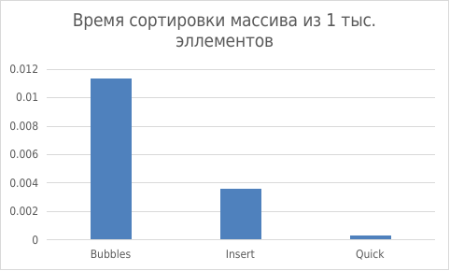
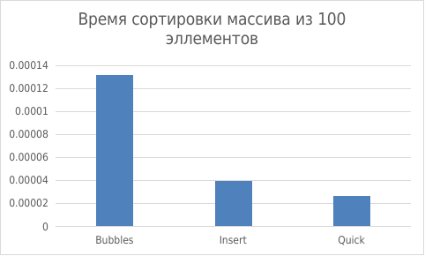

Заключение

Исходя из проведенных тестов мы можем сказать что самым быстрым способом отсортировать массив является алгоритм быстрой сортировки, а самым медленным пузырек. Это видно более наглядно когда мы работаем с массивом большой мощности, на числах менее 10 тысяч разница не так заметна.
Разница в скорости Пузырек/Быстрая геометрически увеличивается при увеличении мощности массива. Вставка же являкется средним вариантом между двумя этими сортировками, и использованеи ее в программах вызывает сомнение из за сложности написания и неэффективности по времени.

Литература

- Левитин А. В. Глава 4. Метод декомпозиции: Быстрая сортировка // Алгоритмы. Введение в разработку и анализ — М.: Вильямс, 2006. — С. 174—179. — 576 с.
- Кормен, Т., Лейзерсон, Ч., Ривест, Р., Штайн, К. Глава 7. Быстрая сортировка // Алгоритмы: построение и анализ = Introduction to Algorithms / Под ред. И. В. Красикова. — 2-е изд. — М.: Вильямс, 2005. — С. 198—219.
- А. В., Хопкрофт Д. Э., Ульман Д. Д. Структуры данных и алгоритмы = Data structures and algorithms / Под ред. А. А. Минько. — М.: Вильямс, 2000. — С. 231. — ISBN 5-8459-0122-7.
- Кнут Д. Э. 5.2.1 Сортировка путём вставок // Искусство программирования. Том 3. Сортировка и поиск = The Art of Computer Programming. Volume 3. Sorting and Searching / под ред. В. Т. Тертышного (гл. 5) и И. В. Красикова (гл. 6). — 2-е изд. — Москва: Вильямс, 2007. — Т. 3. — 832 с. — ISBN 5-8459-0082-1.
- Левитин А. В. Глава 3. Метод грубой силы: Пузырьковая сортировка // Алгоритмы. Введение в разработку и анализ — М.: Вильямс, 2006. — С. 144—146. — 576 с. — ISBN 978-5-8459-0987-9

Приложения

Приложение 1
#include <stdio.h>
#include <math.h>
#include <stdlib.h>// Главная програма
int main(void){
FILE *F2;
int n = 0, min_n = 0, max_n = 0;
F2 = fopen("input.txt","w");
printf("Enter the numbers of items\n");
scanf("%d",&n);
printf("\nEnter the min numbers\n");
scanf("%d",&min_n);
printf("\nEnter the max numbers\n");
scanf("%d",&max_n);
fprintf(F2,"%d\n",n);
for(int i=0;i<n;i++)
{
fprintf(F2,"%f\n",((float)rand()*(max_n-min_n)/(float)RAND_MAX+min_n));
}
fclose(F2);
return 0;}

Приложение 2
#include <stdio.h>
#include <math.h>
#include <stdlib.h>
#include <time.h>
//Методы сортировок
void Bubble(float* data, int n){
float temp = 0.0;
for (int i = 0; i < n; i++)
{
for (int j = 0; j < n - 1; j++)
{
if (data[j] > data[j + 1])
{
temp = data[j];
data[j] = data[j + 1];
data[j + 1] = temp;
}
}
}}
void Insert(float* data, int n){
float temp = 0.0;
for (int i = 0; i < n; i++)
{
temp = data[i];
int j = i;
while ((j > 0) && (data[j - 1] > temp))
{
data[j] = data[j - 1];
j--;
}
data[j] = temp;
}}
void Quick(float* data, int first, int last){
float temp = 0.0;
if (first < last)
{
int left = first, right = last;
float middle = data[(left + right) / 2];
do
{
while (data[left] < middle)
{
left++;
}
while (data[right] > middle)
{
right--;
}
if (left <= right)
{
temp = data[left];
data[left] = data[right];
data[right] = temp;
left++;
right--;
}
} while (left < right);
Quick(data, first, right);
Quick(data, left, last);
}}
// Главная програма
int main(void){
FILE* F2;
float* array;
double start = 0, end = 0;
int first = 0, last = 0;
int n = 0, tmp = 0;
while (tmp != 4)
{
F2 = fopen("input.txt", "r");
fscanf(F2, "%d", &n);
array = (float*)malloc(n * sizeof(float));
for (int i = 0; i < n; i++)
{
fscanf(F2, "%f", &array[i]);
}
pclose(F2);
printf("\n\n");
printf("\nEnter sorting method\n1-Bubble\n2-Insert\n3-Quick\n4-Exit\nInput:");
scanf("%d", &tmp);
start = clock();
if (tmp == 1)
{
Bubble(array, n);
}
if (tmp == 2)
{
Insert(array, n);
}
if (tmp == 3)
{
Quick(array, 0, n - 1);
}
if (tmp == 4)
{
return 0;
}
end = clock();
printf("\nTime = %lf\n",(end - start) / (CLOCKS_PER_SEC));

}
free(array);
return 0;}

